

Poson **Alan**

Rapport de Stage

*Développeur Web et Web Mobile*

Du 28/11/2019 au 28/08/2020

Application Web Pour la CIVE

Stage en entreprise du 25/05/2020 au 15/08/2020

Tuteur : Mr Christophe Hinderyckx

Enseignante : Mme Martine Poix



Poson **Alan**

**NOM DE L’ENTREPRISE D’ACCEUIL**

CIVE

**INTITULE DU STAGE**

Application Web

**DUREE**

10 semaines

25 Mai 2020 au 15 Aout 2020

**TUTEUR**

Mme Martine Poix

AFPA Dunkerque

REMERCIMENTS

Dans un premier temps, je tiens à remercier toutes les personnes qui ont rendu ce stage possible et celles qui en ont fait une expérience enrichissante.

Je remercie tout d’abord grandement l’entreprise CIVE de m’avoir accueilli au sein de leur équipe. Mr Christophe Hinderyckx, m’a fait confiance dès le début et a pris de son temps pour m’aider quand il le fallait.

Evidemment, je remercie Mme Martine Poix , enseignante en développement web et web mobile , de l’AFPA Dunkerque .Elle m’a permis d’avoir les compétences nécessaires pour être opérationnel lors de ce stage. Je la remercie d’autant plus, qu’elle fut ma tutrice de stage, de m’avoir suivi durant toutes ces semaines, donnée des conseils et pour s’être déplacé jusqu’au lieu du stage. (Malgré le virus encore présent)

Enfin, merci à vous, monsieur, dame du Jury de m’accorder de votre temps afin de vous présenter mon application web.

R É  S U M É

J’ai effectué mon stage de fin de Formation DWWM à Dunkerque (59) chez CIVE , une Entreprise travaillant dans le domaine de la Sidérurgie . Elle a plusieurs domaines d’activités : tuyauterie, chaudronnerie, soudage, maintenance industrielle et nucléaire, agroalimentaire et gaz.

Pendant douze semaines, je me suis donc retrouvé plongé dans le quotidien d’un développeur web réalisant une application web complète, fonctionnel et adéquat.

A travers les prochaines pages, je vous ferais découvrir ma vocation pourquoi j’ai choisi ce stage, l’entreprise cliente et actrice du projet, mon apprentissage lors de celui-ci du début à finalité du projet.

J’exposerais toutes les facettes de mon application. Du coté professionnel (avec le front end et le back end) ainsi que le coté grand publique qui est aussi très important, mon application leur est dédier.

Puis je conclurais par un bilan personnel, professionnel et la pédagogie du stage.

Bonne lecture et bienvenue sur le rapport de stage de Poson Alan.



SOMMAIRE

01

02

06

10

25

**Introduction**

Présentation du rapport

**Chapitre 1**

Recherche de stage

**Chapitre 2**

L’entreprise

**Chapitre 3**

L’application web

**Conclusion**

Bilan personnel, professionnel et  pédagogique du stage

I N T R O

Tout le monde utilise Internet mais très peu de gens savent comment fonctionne un site Web / une Application Web.

Moi je me suis posé ce genre de question :

Quels sont les différents éléments qui composent nos sites web et comment ils s’articulent entre eux ?  
Les sites Web sont composés de code mais quoi et comment exactement ?

Autant de question qui m’ont amené à m’intéresser au monde du web .Dans le grand public, personne ne fait vraiment attention à une interface de connexion ou le fait pouvoir faire une recherche en simplement écrivant dans une barre de recherche notre sujet. Or derrière cette appli qui paraît pourtant simple, il y a une multitude de dossiers, fichiers, lignes de codes pour le réaliser. Grace à ma formation en tant que développeur web j’ai eu toutes les clefs pour crées et administrés mes application ou site web ainsi que ce de mes compères développeurs. Mais le métier de développeur web est si riche que je n’aurais pas assez d’une vie pour tout apprendre mais je peux vous promettre d’engranger le plus de connaissances possibles, tel le domaine me passionne.

Pour une entreprise un site / application Web est très importante, qui apporte beaucoup par ses fonctionnalités ou sont pouvoir de visibilité par le publique.

Ce rapport présentera dans un premier temps l’entreprise en elle-même. Nous verrons par la suite l’application que je leur ai concoctée lors de ce stage, et les différents obstacles qui se sont présentés. Enfin, une réflexion post-stage sera développée, sur le stage en lui-même puis sur le métier de développeur web en général.



01

RECHERCHE DE STAGE

 PROJET

Comme je l’ai dit précédemment, j’ai pour projet de me lancer dans la vie active dès septembre, ainsi continué d’apprendre auprès de professionnelle et me former à l’interne en entreprise. Depuis plusieurs années j’ai pour but de faire ce métier, et j’ai suivis la formation DWWM dans cet objectif. Très logiquement donc, j’ai cherché à réaliser mon stage dans des agences de développement web et agences de création web.



PREPARATION

Avant de commencer toutes recherches, j’ai préparé des éléments pour être sur tous les fronts :

* J’ai actualisé mon CV, aussi bien sur le fond que sur la forme, et crée des structures de lettre de motivation
* Réseau sociaux : recherche et post sur les groupes et pages dédiés au web



Je me suis lancé dans de nombreux mails de demandes, sur le nord pas de calais, puis national. Peu de réponse.

J’ai donc épluché les offres de stage, mais hélas les prérequis sont souvent pour les niveaux supérieurs. (Licence, Master …).

J’ai donc pris mon courage et mes plus belles chaussures et j’ai été démarché les entreprises sur la région Dunkerquoise, puis sur la région Lilloise. J’ai eu de bons contacts mais hélas soit ils n’avaient pas besoins de mes services au moment du stage ou soit il devait y réfléchir.

Entre temps j’ai eu des nouvelles de mes postes sur les différents forums et réseaux sociaux, grâce a eu j’ai pu connaitre des gens passionnées et passionnants. M’expliquant beaucoup de chose sur le marché du travail et leurs métiers.

Puis survint le CORONA VIRUS, qui influencera ma recherche de stage.

Due à la période de confinement, beaucoup d’entreprises ne fonctionnent que par commande internet ou boutique en ligne. Il me vient soudain une penser, « toutes c’est entreprises n’ayant pas un pied dans le Web ne peuvent pas rivaliser avec les géants de l’E-commerce. Il faut donc que je propose mes services pour les aidés à passer a l’air du numérique ».

J’ai donc cherché des entreprises n’ayant pas encore d’appli Web. Le fruit de mes recherches m’a permis de trouver la CIVE , Entreprise ayant un projet d’application Web intéressent et où je pourrais m’épanouir .

RECHERCHE ACTIVE



CONSEIL AU PROCHAIN STAGIAIRE

Il est essentiel de mon point de vue de se préparer assez tôt à la recherche de stage : réaliser une candidature solide et pertinente demande du temps.

Tous les moyens sont bons et à ne pas négliger : Facebook, forum, réseau personnel, mail, téléphone, candidature spontané … n’hésitez pas à aller physiquement aux différentes entreprises.

En plus de savoir que vous cherchez un stage, les gens doivent voir que vous étés motivé et compétent.



02

L’ENTREPRISE

LA CIVE

CIVE

TUYAUTERIE CHAUDRONNERIE SOUDAGE

**PRESENTATION**

Créée en 2005, CIVE est une société à responsabilité limitée spécialisée dans la tuyauterie, chaudronnerie et soudage. De plus elle est en partenariat avec l’entreprise HCTS qui est spécialisée dans la chaudronnerie technique et soudage, elle sera aussi intégrée à l’application web. Ainsi CIVE dispose d’une grande diversité d’activités, machines, compétences pour répondre au mieux aux demandes clients avec professionnalisme.

CIVE travail sur tout le territoire français et tant vers l’international avec des chantiers en Belgique. Grace à la faculté multi langues (Français / Anglais) de mon Application web, elle a pour projet de décrocher d’autres contrats (Projet de contrat avec le Qatar).

Elle fût fondée par Mr Christophe Hinderyckx, suite à son cursus professionnel dans la sidérurgie. Il est maintenant directeur.

Christophe s’occupe principalement des affaires commerciales. Il démarche les clients pour répondre au mieux à leurs demandes. Ayant exercé le métier de nombreuses années, il a une grande connaissance pour la réalisation des différents projets.

Céline s’occupant du secrétariat et des tâches administratives. Elle fût de très bons conseils sur certain point du projet.

Entreprise à taille humaine, elle comprend 40 employés. Avec une grande diversité de métiers, carrières, formations.

Depuis sa création en 2005, l’entreprise est en constante croissance et continue son ascension. Mais aujourd’hui en 2020 a l’air ou la visibilité sur internet est quasiment obligatoire, il ressentait vraiment le besoin d’être sur cette plateforme et je suis donc tombé a point nommée.



Situé 2 rue de l’industrie, dans la zone industriel Gravelinoises à Gravelines 59820, les bâtiments de CIVE sont composée de locaux administratifs et un atelier où sont réaliser les pièces avant l’installation sur chantier. L’essence même du métier est le travail sur le chantier.

Les locaux administratifs ont a dispositions des administrateurs/trices et des commerciaux des ordinateurs bons pour de la bureautique mais pas étudiés pour du développement web. Ainsi qu’un réseau très peu stable.

Puis du au corona virus et les gestes barrières, l’entreprise ma proposée de faire l’application en télétravail avec la permission pour moi d’aller quand je voudrais présenter l’avancement du projet ou poser mes questions (qui ont était aussi poser par mail et téléphone).

Pour ma part, je dispose d’un pc assez compétant pour développer et d’un espace de travail professionnel. Malgré la situation unique, j’étais dans de bonne condition pour réaliser mon projet avec brio.

Grace à la description, à la photo de la part de la CIVE et mon apprentissage sur le thème. J’ai réussi rentrer complètement dans le projet, réfléchir sur cette famille de métier et ainsi comprendre au mieux les attentes de mon entreprise.

Cela fut très formateur pour moi , ça m’a permis d’apprendre que ce soit répondre a une demande d’un projet complet et concret , la connaissance d’un métier très intéressent, j’ai acquis beaucoup de connaissances techniques en développement web et elles me seront très utiles pour pouvoir être complet dans mon travail.

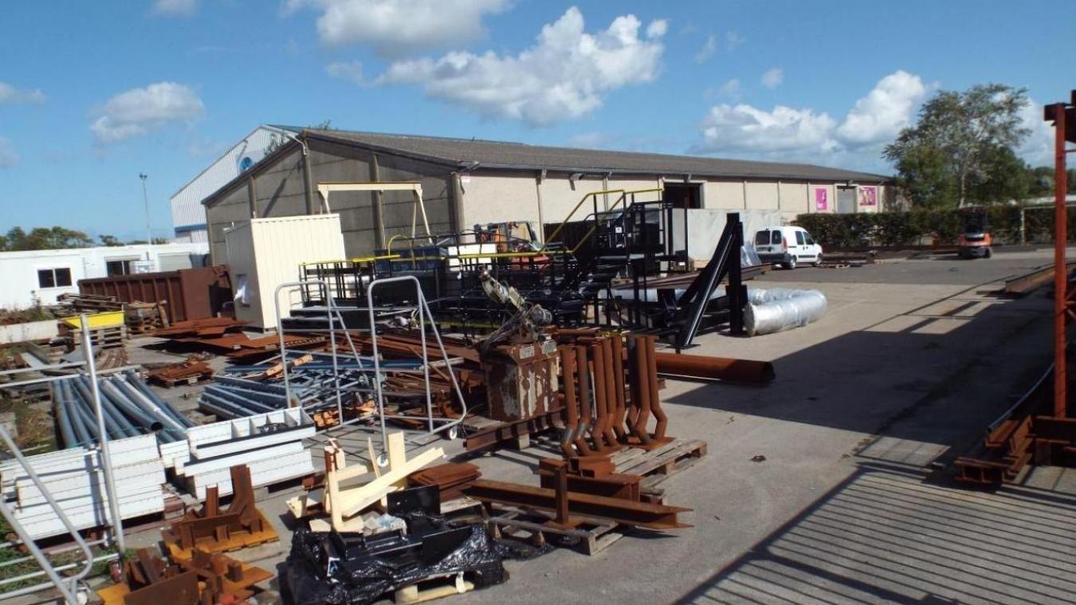

**Qui maîtrise l'Internet, maîtrise le Monde...***Christophe Bonnefont*

Toutes les entreprises ont besoin de se faire connaître, d’autant plus, lors d’évènements spéciaux ou de rendez-vous d’affaire. Ainsi mon application a une utilité a la fois fonctionnel ainsi que visuel servant à appuyer les contrats, grâce à sa galerie visuel des réalisations, montrant leur savoir-faire. Au cours de ce stage , il a donc fallu surtout rentre l’application fonctionnel ainsi que soignée la présentation en fonction de l’objectif à atteindre .

Au cours de ces semaines, j’ai acquis de nouvelle compétence et renforcer celles déjà en ma connaissance.

Certaines parties de l’application (souvent les parties majeurs), ont nécessité plusieurs jours de travail, ainsi que les petites réalisations qui sont plus rapides à effectuer.



03

L’APPLICATION WEB

Les prémisses du projet :

C’est un projet murement réfléchis avant le début du stage, ce qui m’a permis dès le début du stage de savoir par où commencer. Et vers quoi je souhaiter aboutir.

1. Rendez-vous Professionnel

Avant ma venue dans les locaux de l’entreprise j’ai marqué dans mon bloc note mon idée de la finalité de l’application web et mes questions.

Arriver là-bas, j’ai eu le droit à une visite des locaux et une présentation des différentes personnes qui influerons sur le projet. Puis dans le bureau du chef d’entreprise, nous avons pu comparaitre l’image que nous avions en tête de la finalité de l’application. Ce qui a permis grâce à nos idées mutuel d’avoir l’application que je vous présente aujourd’hui.

1. Préparation des Dossiers

1er jour, 1er heure. Je prépare sur ma feuille les étapes de mon projet.

Puis je me lance je crée mes dossiers :

* + - 1. CIVE PROJET (pas très original je l’avoue).
    1. Rapport de stage
    2. Annexe CIVE (document Txt, Image, Logo …)
    3. Documentation CIVE
       1. Diagramme de flux
       2. Diagramme de cas d’utilisation
       3. Diagramme de classe
       4. Cahier des charges
       5. Maquettage
       6. MCD
       7. MLD
    4. Application Web
       - 1. HTML
         2. CSS
         3. JAVASCRIPT
         4. SQL
         5. IMAGE
         6. PHP

CONTROLLER

MODEL

VIEW

LANGUE (Français / Anglais)

1. Ecriture du cahier des charges

Le cahier des charges a une vocation cartésienne de ce que sera l’application web final.

On y inscrit ce que doit contenir l’application à la fin du projet.

Je me suis donc atteler à faire consciencieusement se cahier afin qu’il soit ma marche à suivre pour l’avenir.

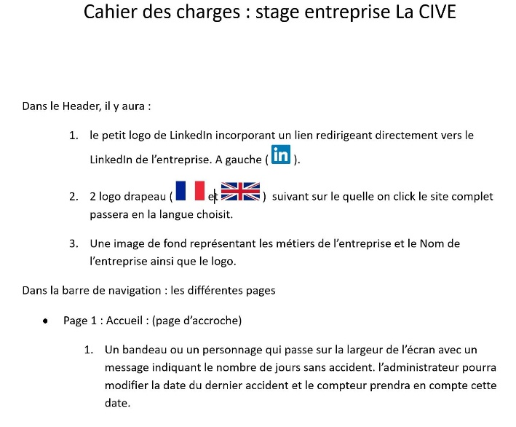

1. Diagramme de cas d’utilisation

Le diagramme de cas d’utilisation permet de visualiser les actions des différents utilisateurs de l’application.

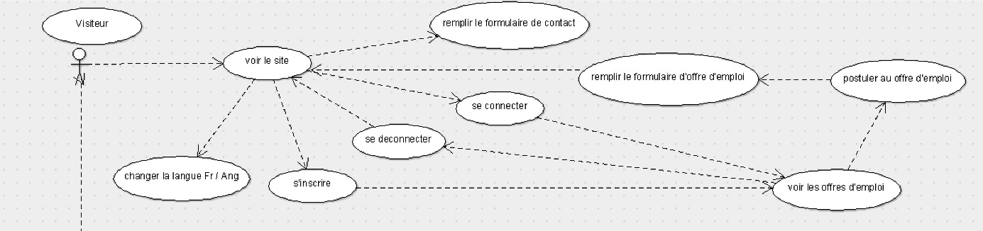

Diagramme de cas d'utilisation visiteur

J’ai le projet d’arrêter les études pour trouver un travail dès septembre prochain en tant que développeur web en entreprise. Pour apprendre encore plus aux côtés de professionnelles. A long terme, j’ai le souhait d’exercer dans une entreprise où je m’épanouis en tant que développeur web et pourquoi pas à l’international.

Ce stage fût ainsi l’occasion idéale pour ne pas me lancer dans la vie active sans expérience professionnelle dans ce milieu. Celui-ci a grandement comblé mes interrogations. Il m’a permis de voir clairement ce que représente au quotidien le métier de développeur web freelance, ce que ne pourra malheureusement jamais nous apprendre le milieu scolaire. Il m’a de plus apporté de nombreuses compétences, dans la technique, les relations clients, et même dans la vision du métier.

Il fût aussi une chance exceptionnelle, car l’entreprise doit me prendre pour la maintenance de l’application web et aussi grâce à leur relationnel me faire rencontrer leurs entreprises partenaires afin de leurs réalisées des projets dans web.



04

CONCLUSION



LA CONCLUSION N’EST QUE LE DEPART D’UNE DESTINEE…

Ce stage de fin de formation Développeur Web et Web mobile fût réellement une expérience enrichissante, à tous les niveaux : technique, professionnel et humain. Bien que cela tranche clairement du rythme en formation, je me suis vite habitué à celui du travail et de l’autonomie de la réalisation de projet.

La technique

La vie lors du projet

Quelques réflexions…







GOOD BYE

*Michel Polnareff*



2 0 2 0